Obmann Ortsgruppe Lechaschau
Karl Pellegrini
Wänglerstraße 8a
6600 Lechaschau
Handy: 0043 650 947 25 10
Tel:05672 -62829
e-mail: karl-pellegrini@tnr.at

April 2015



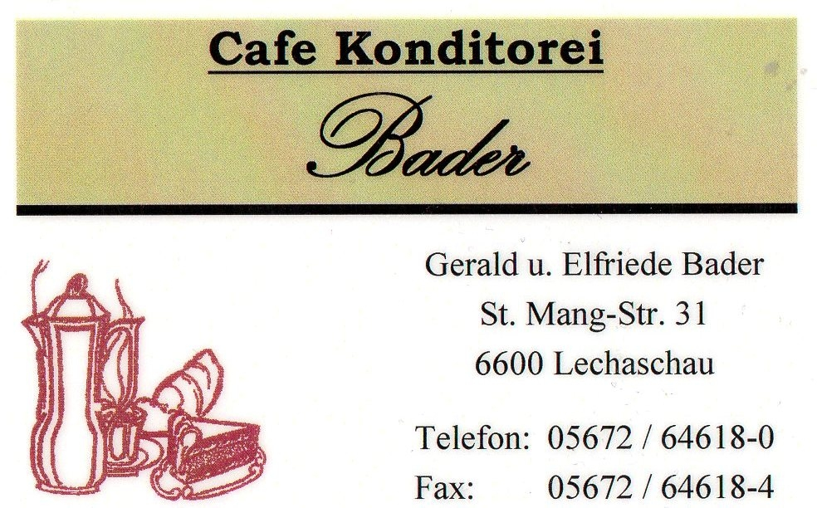






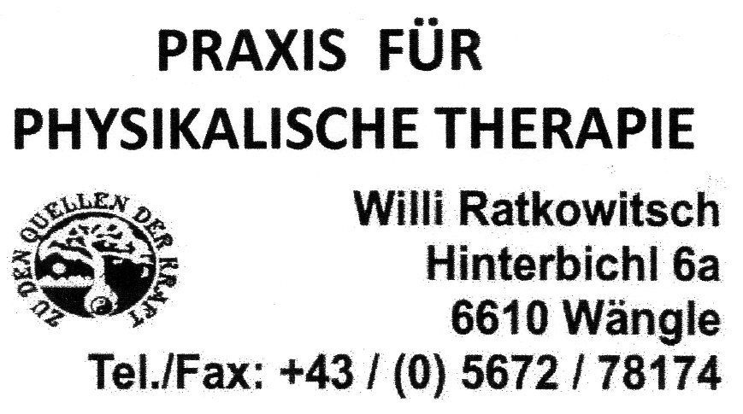





Mind. 30 Teilnehmer – max. 50 Teilnehmer!!!!!

NEU….NEU…..NEU NEU….NEU….
Liebe Pensionisten/innen!

Unser Ausflug führt uns diesmal nach Leutkirch in das komplett erhaltene Glasmacherdorf Schmidsfelden /Leutkirch. Das Glasmacherdorf ist ein touristischer Anziehungspunkt mit hohem Erlebniswert. Das Museum lädt ein zu einer spannenden Reise durch die Geschichte der Glasmacherei im Allgäu. In der alten Glashütte kann man die erhaltenen Kühlöfen, die Schürerstube und die alte Schleiferei besichtigen. Am modernen Schmelzofen werden Feuer und Glas zum magischen Anziehungspunkt.
Die Glasmacher beleben das alte Hüttengebäude mit ihrem Handwerk.
Es entstehen viele gläserne Kostbarkeiten, zum Beispiel einzigartige Trinkgläser, Kugeln oder Vasen. Diese werden neben vielen anderen Glasartikeln im Glasladen zum Kauf angeboten.

www.pensionistenverband-oesterreich.info

Unser Reisetermin:

Am: Freitag 24. April 2015
Um: 13:00 Uhr bei der Gemeinde Lechaschau

Verbindliche Anmeldung bis
Mittwoch, 22. April 2015

Fahrpreis: € 35,00

Im Preis enthalten:
Busfahrt
Eintritt, Führung u. informative Glas-Show im Glasmacherdorf, einen Wertgutschein von € 2,00
Herzhafte Glasmacherpfanne mit Geschnetzeltem, Spätzle, Gemüse u. Salat sowie von allem Nachschlag
Apfelsaft und Mineral in Krügen am Tisch!!!!

Die Einzahlung mit den vorgedruckten Erlagscheinen auf das Konto der Raika Lechaschau ist zugleich eine verbindliche Anmeldung.

IBAN: AT82 3630 5000 0060 5642

Wir würden uns freuen, wenn wir euch diese Fahrt schmackhaft machen konnten und ihr euch entschließt, daran Teil zu nehmen.

Euer Obmann Pellegrini Karl und der Ausschuss der OG Lechaschau


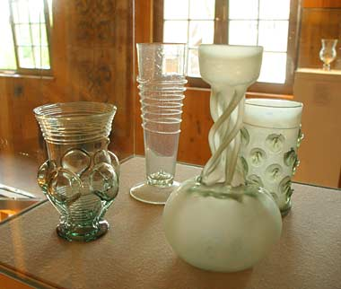
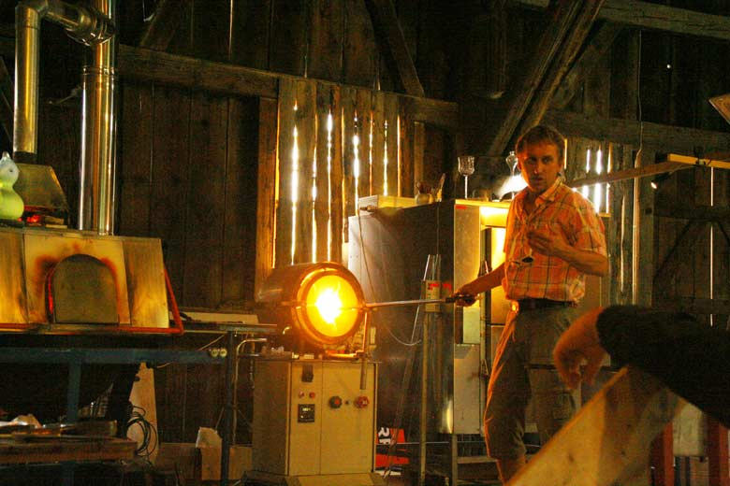

April 2015
INFOBLATT
INFOBLATT

